МИНИСТЕРСТВО НАУКИ И ВЫСШЕГО ОБРАЗОВАНИЯ РОССИЙСКОЙ

ФЕДЕРАЦИИ

ФГБОУ ВО «ДонНТУ»

Факультет Интеллектуальных систем и программирования

Кафедра «Программная инженерия» им. Л.П. Фельдмана

Лабораторная работа №2

по курсу: «Профессиональная практика программной инженерии»

по теме: «Работа с ветками»

Выполнил:

ст. гр. ПИ-21б

Вавилин М.Е.

Проверил:

асс. каф. ПИ

Ищенко А.П.

Донецк – 2025

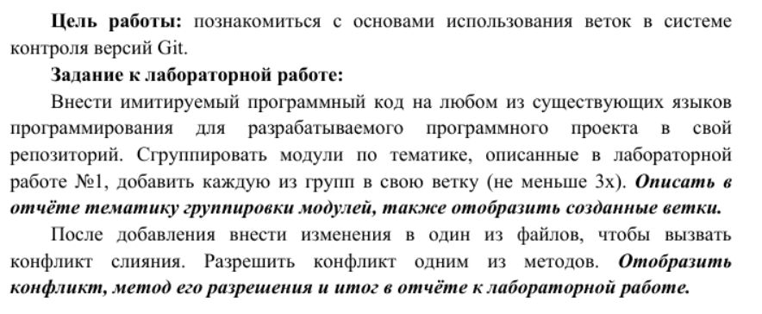

**Тема:** планировщик задач

**Репозиторий:** https://github.com/the-real-mhlvvln/pppi

Группы модулей:

1) Модуль интерфейса

2) Модуль данных

3) Модуль таск-менеджера

Дерево коммитов после распределения кода по веткам:

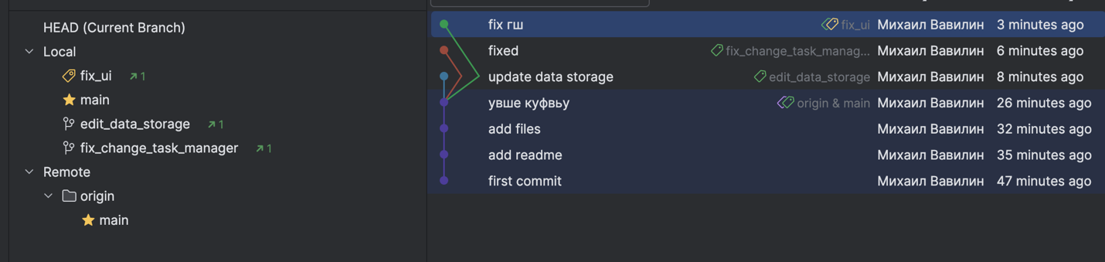

Вызовем конфликт слияния с помощью readme файла.

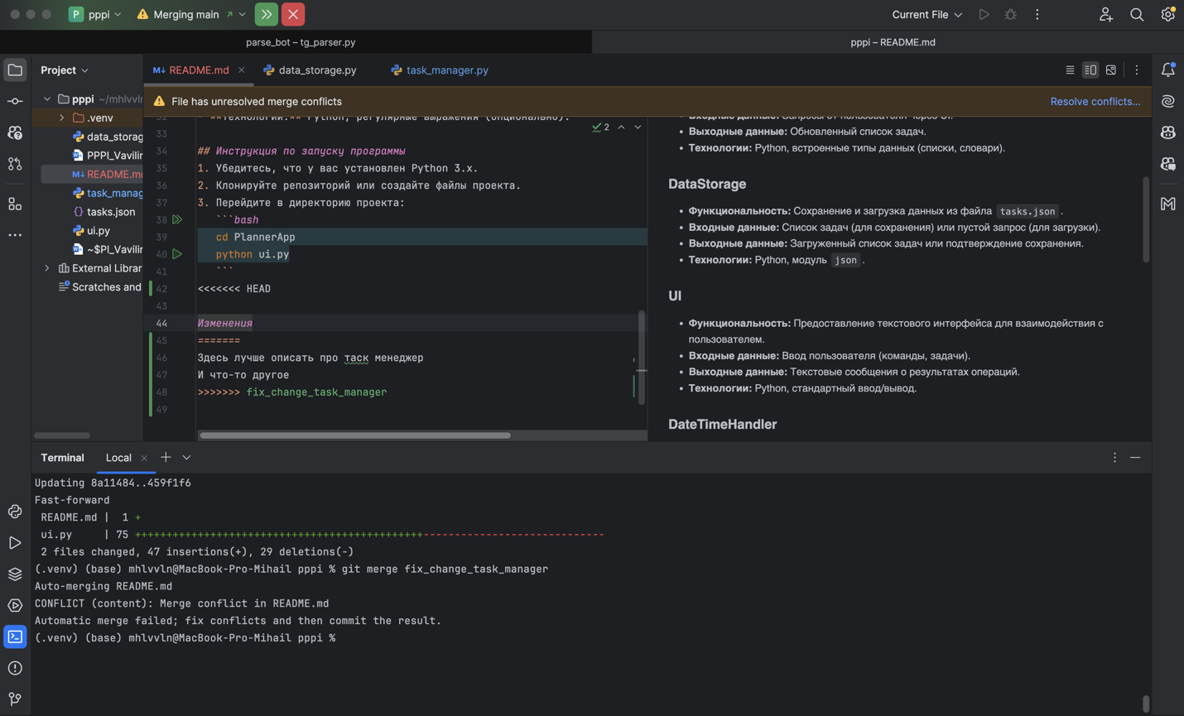

Произошёл конфликт:

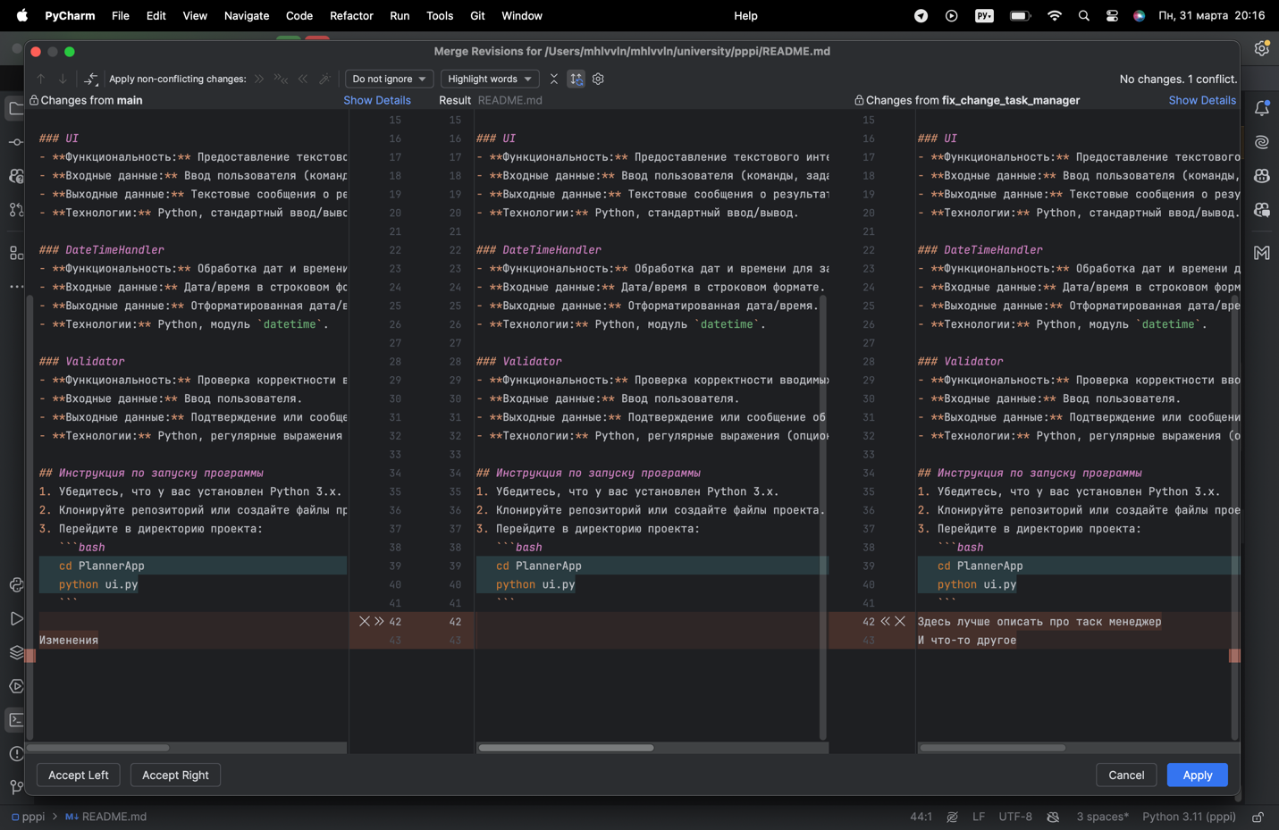

Выберем необходимый вариант

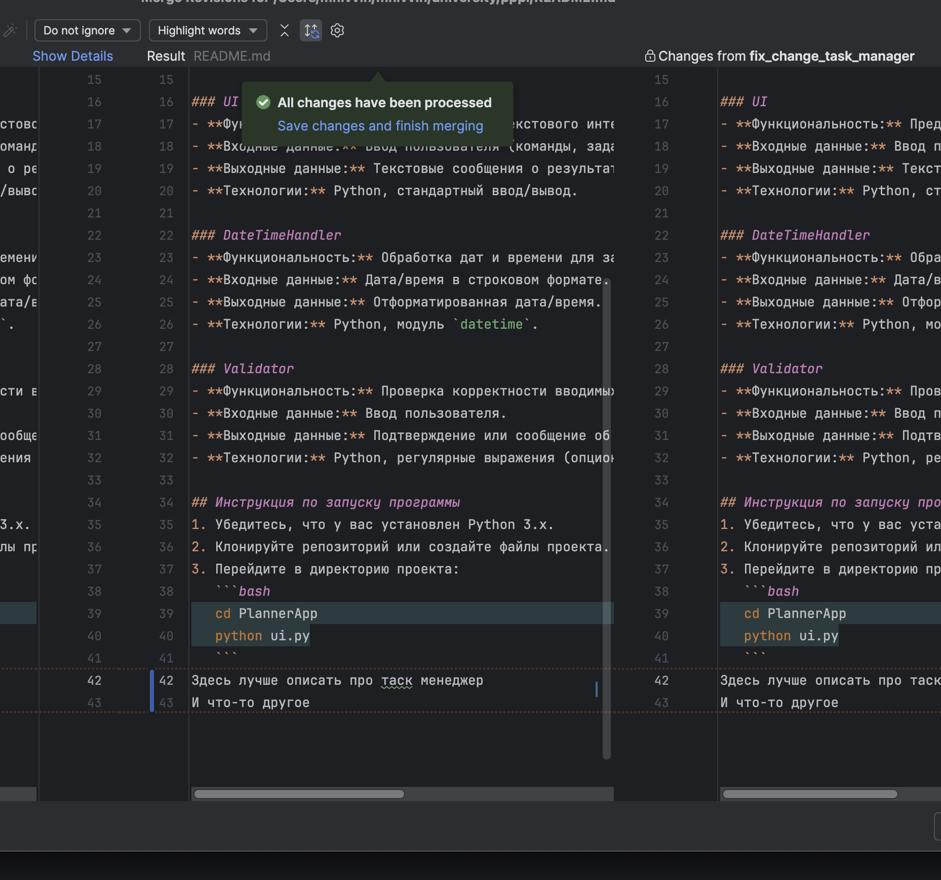

После успешного разрешения конфликтов и слияния всех веток дерево выглядит так:

